Коробки распределительные взрывозащищенные серии КР-В
ТУ BY 300541279.033-2025

РУКОВОДСТВО ПО ЭКСПЛУАТАЦИИ. ПАСПОРТ.

Настоящий документ содержит сведения, удостоверяющие гарантии изготовителя и другие требования и данные на коробки распределительные взрывозащищенные серии КР-В (далее-коробки) ТУ BY 300541279.033-2025.
Коробки соответствуют требованиям Технического регламента Таможенного союза ТР ТС 012/2011 "О безопасности оборудования для работы во взрывоопасных средах" (сертификат № ЕАЭС KG417/039.BY.02.04473 срок действия с 18.06.2025 по 17.06.2030).

1.НАЗНАЧЕНИЕ И ПРИМЕНЕНИЕ
Коробки взрывозащищенные распределительные серии КР-В предназначены для ввода проводов и кабелей, осуществления разветвлений и соединений в электрических цепях и для размещения клеммных зажимов, в случае необходимости монтажа их во взрывоопасных зонах классов 1 и 2, 21 и 22 по ГОСТ IЕС 60079-14-2013, ГОСТ ІEС 60079-10-2-2017(IEC 60079-10-2:2015) помещений и наружных установок, согласно присвоенной маркировке взрывозащиты и ГОСТ IЕС 60079-14-2013 «Взрывоопасные среды. Часть 14. Проектирование, выбор и монтаж электроустановок».

- ТЕХНИЧЕСКИЕ ПАРАМЕТРЫ И ХАРАКТЕРИСТИКИ
Маркировка взрывозащиты коробок:
1 Ex db IIC T6 Gb, Ex tb IIIC T85° Db
2.2 Уровень взрывозащиты - взрывобезопасное электрооборудование.
2.1 Вид взрывозащиты - «взрывонепроницаемая оболочка d», защита от воспламенения пыли оболочками «t».
2.2 Степень защиты коробок от воздействия окружающей среды - IP 66, IP 67 по ГОСТ 14254-2015.
При IP 66 обеспечена хорошая защита от струй воды под давлением.
При IP 67 выдерживают погружение на глубину 1 м длительностью 60 мин.
2.3 Класс защиты от поражения электрическим током - 1.
2.4 Температура окружающей среды при эксплуатации коробок:
-60°C…+40°С.
2.5 Климатическое исполнение коробок и категории его размещения - УХЛ1.
2.6 По согласованию с заказчиками коробки могут комплектоваться кабельными вводами и заглушками. Кабельные вводы и заглушки должны иметь действующий сертификат соответствия требованиям ТР ТС 012/2011 и соответствующий вид взрывозащиты.

Таблица 1. Технические характеристики по типам и маркировке взрывозащиты
Марка коробки | Максимальное напряжение, В | Номинальный ток, А | Степень защиты | Температуры эксплуатации
 |  |  |  | Температура рабочая  -60°C/+40°С | Предельная температура  -70°C/+45°С
КР-В-100d-00-(1-4) | 750 | 20 | IP 67 | 1 Ex db IIC T6 Gb,  Ex tb IIIC T85°C Db
КР-ВС-50d-01-(1-2) | 750 | 20 | IP 66 | 1 Ex db IIC T6 Gb,  Ex tb IIIC T85°C Db

Совместно с коробками взрывозащищенными, допускаются к применению взрывозащищенные кабельные вводы, адаптеры (переходники) и заглушки других производителей, имеющие вид взрывозащиты «взрывонепроницаемая оболочка d», защита от воспламенения пыли оболочками «t» и обеспечивающие степень защиты от внешних воздействий не ниже IP67/IP66 по ГОСТ 14254-2015, при этом они должны иметь действующий сертификат соответствия требованиям ТР ТС 012/2011 и соответствовать условиям применения;
- нажимные втулки кабельных вводов должны затягиваться с усилием затяжки 30 Ньютонов.

3.РАСШИФРОВКА УСЛОВНЫХ ОБОЗНАЧЕНИЙ
КР-ВХ1-X2d-Х3-Х4-Х5, где:
КР-В – серия коробки:
Х1 – тип корпуса:
- стандартный тип коробки;
С – модернизированный тип коробки с другими габаритами.
X2 – размер:
50d – стандартная коробка КР-ВС;
100d – малая коробка с резьбовым или винтовым креплением крышки; X3 – Модификация корпуса:
- 00 – стандартная коробка с резьбовым креплением крышки;
- 01 – стандартная коробка с резьбовым и винтовым креплением крышки (для КР-ВС);
X4 – количество резьбовых отверстий (1-4);
X5 – УХЛ1 – климатическое исполнение светильника и категории его размещения. По умолчанию УХЛ1 – возможно не указывать.

4.УСТРОЙСТВО ИЗДЕЛИЯ
4.1 Распределительная коробка КР-В, состоит из корпуса вводной коробки и крышки вводной коробки.
4.2 В корпусе могут размещаться клеммные зажимы.
4.3 Коробка имеет резьбовые отверстия с различными вариантами резьбы по согласованию с заказчиком: M20; M25; G3/4". В эти отверстия могут быть установлены взрывозащищенные кабельные вводы, неиспользуемые отверстия должны быть заглушены взрывозащищенными резьбовыми заглушками.
Кабельный ввод имеет уплотнительное кольцо, установленное для предотвращения попадания пыли и влаги.
4.4 По согласованию с заказчиком, количество резьбовых отверстий можно варьировать от 1 до 4.
Изготовитель оставляет за собой право вносить не отраженные в настоящем документе изменения конструкции деталей и узлов, направленных на улучшение технико-экономических параметров, не влияющих на обеспечение взрывобезопасности изделий.

5. ОБЕСПЕЧЕНИЕ ВЗРЫВОЗАЩИЩЕННОСТИ КОРОБКИ
Взрывозащищенность распределительных коробок серии КР-В обеспечивается видом взрывозащиты «взрывонепроницаемая оболочка вида «d» по требованию ГОСТ IЕС 60079-1-2013, ГОСТ 31610.0-2019 (IEC 60079-0:2017), ГОСТ IEC 60079-31-2013 «Взрывоопасные среды. Часть 31. Оборудование с видом взрывозащиты от воспламенения пыли «t».
6. ОБЕСПЕЧЕНИЕ ВЗРЫВОЗАЩИЩЕННОСТИ КОРОБОК ПРИ МОНТАЖЕ
6.1 Распределительные коробки должны устанавливаться в взрывоопасных зонах классов 1 и 2 по ГОСТ IЕС 60079-10-1-2013, ГОСТ 31610.10-2-2017 (IEC 60079-10-2:2015) помещений и наружных установок, согласно маркировке взрывозащиты и ГОСТ IЕС 60079-14-2013 «Взрывоопасные среды. Часть 14. Проектирование, выбор и монтаж электроустановок». При монтаже коробок необходимо руководствоваться «Правилами устройства электроустановок» и настоящим руководством по эксплуатации. Прежде, чем приступить к подключению коробок к сети, необходимо осмотреть их. При этом обратить внимание на следующее:
- на наличие маркировки взрывозащиты и предупредительной надписи;
- на целостность оболочки;
- на наличие всех крепежных элементов;
- на наличие средств уплотнения (для кабелей или проводов);
- на наличие заземляющего зажима.
6.2 Подключение коробок КР-В
6.2.1 снять крышку вводной коробки;
6.2.2 отвернуть ввёртыш кабельного ввода, надеть ее на кабель. Надеть на кабель шайбы и уплотнительную втулку;
6.2.3 подсоединить жилы кабеля к контактам клеммной колодки и к контактам заземления;
6.2.4 произвести уплотнение кабеля путем вворачивания ввёртыша кабельного ввода в Ех кабельный ввод;
6.2.5 установить крышку вводной коробки в корпус вводной коробки;
6.2.6 для исключения самоотвинчивания крышки вводной коробки затянуть стопорный винт.

7. ЭКСПЛУАТАЦИЯ ВЗРЫВОЗАЩИЩЕННЫХ КОРОБОК
7.1 Эксплуатация распределительных коробок должна производиться в соответствии с «Правилами технической эксплуатации потребителей», «ПУЭ» и данным Руководством по эксплуатации на коробки
7.2 В процессе эксплуатации распределительных коробок обслуживающий персонал должен особенно внимательно следить за состоянием средств взрывозащиты, указаны на чертеже словом «Взрыв». обеспечивающих предотвращение и локализацию взрыва взрывоопасной смеси, которая может проникнуть внутрь распределительных коробок.
7.3 При монтаже и демонтаже распределительных коробок не допускать ударов по светопропускающему элементу, забоин, сколов и других дефектов, влекущих за собой нарушения взрывозащищенности коробки.
7.4 Количество полных неповрежденных непрерывных ниток резьбы должно быть не менее пяти.
7.5 Знаки условных обозначений и надписей содержать в чистоте.
7.6 Все работы по монтажу, демонтажу и обслуживанию распределительных коробок проводить только при отключенном напряжении сети.
7.7 Проводить техническое обслуживание не реже одного раза в год, соблюдая следующие правила:
- Отключить распределительную коробку от сети.
- Протереть распределительную коробку.
- Производить внутренний осмотр распределительную коробку, обратив особое внимание на состояние и параметры поверхностей «Взрыв», контактов заземления, мест крепления проводов и кабеля, качество защитных покрытий, целостность уплотнительных прокладок. В случае необходимости заменить уплотнительные прокладки.
- Закрасить места с нарушенной окраской эмалью соответствующего цвета. Поверхность «Взрыв» окраске не подлежит.
- Коррозию на поверхности «Взрыв» удалить тампоном, смоченным уайт-спиритом.
ЗАПРЕЩАЕТСЯ:
- Включать распределительную коробку при наличии повреждения защитного светопропускающего элемента (сквозных трещин), поврежденных уплотнительных элементов и прокладок, наличием на взрывозащитных поверхностях рисок и сколов.
- Эксплуатировать распределительную коробку в зонах, не соответствующих Ех-маркировке.
- Снимать крышку распределительной коробки, не отключив её от сети.

8. ТРАНСПОРТИРОВАНИЕ, ХРАНЕНИЕ И УТИЛИЗАЦИЯ
8.1 Условия транспортирования распределительных коробок в части воздействия механических факторов внешней среды по группе «Ж» ГОСТ 23216, в том числе, в части воздействия климатических факторов для районов с умеренным климатом по группе условий хранения 4 ГОСТ 15150.
8.2 Условия хранения по группе условий хранения 1 ГОСТ 15150 на срок 1 год.
8.3 Распределительные коробки не представляют опасности для жизни, здоровья людей и окружающей среды. После окончания срока службы материалы, используемые в распределительных коробках, не требуют специальной утилизации. Медный провод и алюминиевые детали, представляющие собой отходы цветных металлов, подлежат сбору и реализации в соответствии с ГОСТ 1639.
9. КОМПЛЕКТНОСТЬ
В комплект поставки входят:
- Распределительная коробка - 1 шт.
- РЭ и Паспорт - 1 шт.

10. УПАКОВКА
Распределительные коробки упаковываются в коробку из гофрокартона. По требованию заказчика
может выполняться упаковка в деревянный ящик в соответствии с заказ-нарядом.
В каждый ящик транспортной упаковки должен быть вложен упаковочный лист.

11. ГАРАНТИИ ИЗГОТОВИТЕЛЯ
11.1 Изготовитель гарантирует соответствие распределительных коробок требованиям соответствующих технических условий: ТУ BY 300541279.033-2025 при соблюдении условий транспортирования, хранения, монтажа и эксплуатации, указанных в данном документе.
11.2 Гарантийный срок хранения - 12 месяцев с момента изготовления. Гарантийный срок исчисляется с момента принятия распределительных коробок ОТК.
11.3. Гарантийный срок эксплуатации 36 месяцев с даты изготовления изделия при соблюдении потребителем условий эксплуатации.
11.4 Общий срок службы распределительных коробок (кроме уплотнительных элементов) - 30 лет.
12 СВЕДЕНИЯ О РЕКЛАМАЦИЯХ
12.4 Рекламационные претензии предъявляются предприятию в случае выявления дефектов и неисправностей, ведущих к выходу из строя распределительных коробок ранее гарантийного срока.
12.5 Рекламационный акт должен в себя включать информацию о:
- типе распределительной коробки;
- дефектах, неисправностях и условиях, при которых они выявлены;
- дату изготовления.
13 СВИДЕТЕЛЬСТВО О ПРИЕМКЕ
Коробка распределительная_______________ зав.№ ______________
изготовлена и испытана в соответствии с требованиями технических условий ТУ BY 300541279.033-2025 и признана годной для эксплуатации.

Представитель службы контроля предприятия “______” ___________20 г.

Адрес предприятия-изготовителя
ЧПТУП ”Витебское электротехническое предприятие ”СВЕТ”
Республика Беларусь 210002 г. Витебск,
ул. Ломоносова 2А.Тел./факс 8-0212-36-66-32 e-mail: svet@vitebsk.by

КР-В-100d-00-2
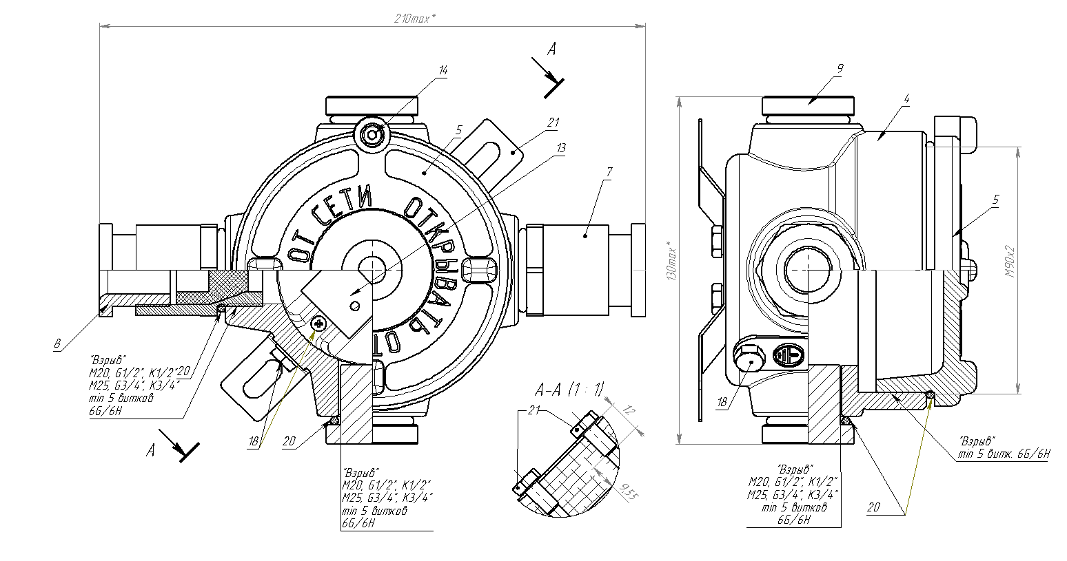
4 – корпус вводной коробки; 5 – крышка вводной коробки; 7 – Ex кабельный ввод; 8 – ввертыш кабельного ввода; 9 – Ex резьбовая заглушка; 13 - клеммная колодка; 14 – стопорный винт; 15 – уплотнительная втулка; 18 – винты заземления; 20 – уплотнительное кольцо Silteco-4060; 21 – кронштейн.

Детали п.п.4, 5, 7, 8, 9 – сплав алюминиевый АК5М2 с содержанием магния менее 1% ГОСТ1583-93

КР-ВС-50d-01-2
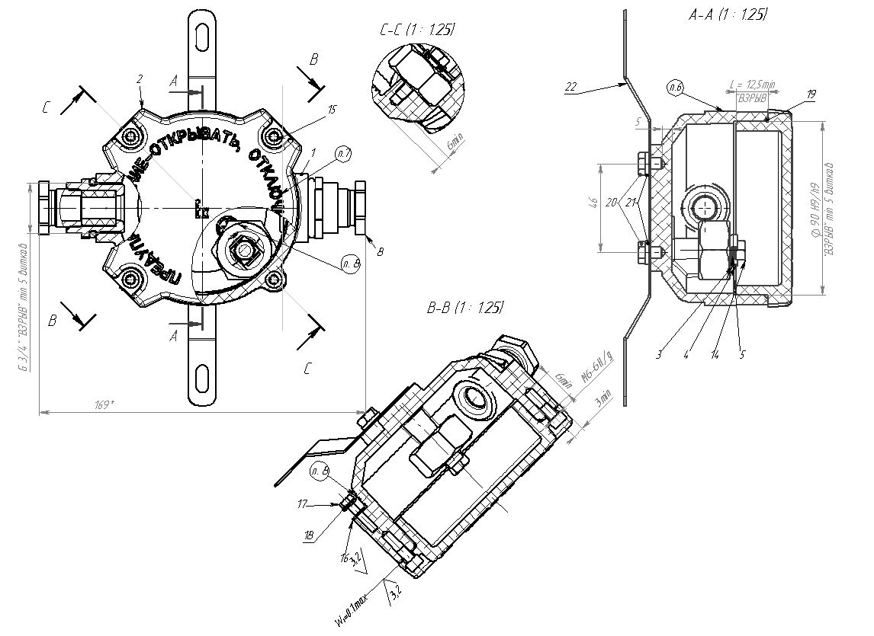

- корпус; 2- крышка; 3 – шайба квадратная; 4 – шайба; 5 – шпилька; 8 – кабельный ввод; 14 – гайка М6; 15 – винт M5; 16 – шайба М4; 17 – винт М4х12; 18 – гровер М4; 19 - уплотнительное кольцо; 20 – винт М6; 21 – гровер М6; 22 – кронштейн.
Примечание
- V – свободный объем камер взрывонепроницаемой оболочки.
- Момент затяжки креплений резьбовыми соединениями 7-10Нм(0.7-1кгм)
- Болты крепления 6G; резьбы под них 6H
- Толщина металла окружающего отверстия не менее 3мм

*кабельный ввод должен соответствовать маркировке взрывозащиты и температуре окружающей среды при эксплуатации светильника.

